绝密★启用前 试卷类型：A
2010年普通高等学校招生全国统一考试(广东卷)
数学(理科)
本试卷共4页，21小题，满分150分。考试用时120分钟。
注意事项：
1．答卷前，考生务必用黑色字迹的钢笔或签字笔将自己的姓名和考生号、试室号、座位号填写在答题卡上。用2B铅笔将试卷类型（B）填涂在答题卡相应位置上。将条形码横贴在答题卡右上角“条形码粘贴处”。
2．选择题每小题选出答案后，用2B铅笔把答题卡上对应题目选项的答案信息点涂黑，如需改动，用橡皮擦干净后，再选涂其他答案，答案不能答在试卷上。
3．非选择题必须用黑色字迹钢笔或签字笔作答，答案必须写在答题卡各题目指定区域内相应位置上；如需改动，先划掉原来的答案，然后再写上新的答案；不准使用铅笔和涂改液。不按以上要求作答的答案无效。
4．作答选做题时．请先用2B铅笔填涂选做题的题号对应的信息点，再作答。漏涂、错涂、多涂的．答案无效。
5．考生必须保持答题卡的整洁。考试结束后，将试卷和答题卡一并交回。

一、选择题：本大题共8小题，每小题5分，满分40分．在每小题给出的四个选项中，只有一项是符合题目要求的．
1．若集合，，则集合
A． B． C． D．
2．若复数，，则
A．4 B．2+ i C．2+2 i D．3
3．若函数与的定义域均为R，则
A．与均为偶函数 B．为奇函数，为偶函数
C．与均为奇函数 D．为偶函数．为奇函数
4．已知数列为等比数列，是是它的前n项和,若，且与2的等差中项为，则
A．35 B．33 C．3l D．29
5．“”是“一元二次方程有实数解”的
A．充分非必要条件 B．充分必要条件
C．必要非充分条件 D．非充分非必要条件
6．如图1，为正三角形，，，
，则多面体的正视图（也称主视图）是
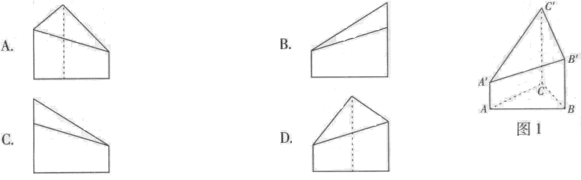
- 已知随机变量服从正态分布，且，则
A．0.1588 B．0.1587 C．0.1586 D．0.1585
8．为了迎接2010年广州亚运会，某大楼安装5个彩灯，它们闪亮的顺序不固定。每个彩灯闪亮只能是红、橙、黄、绿、蓝中的一种颜色，且这5个彩灯闪亮的颜色各不相同，记这5个彩灯有序地闪亮一次为一个闪烁。在每个闪烁中，每秒钟有且只有一个彩灯闪亮，而相邻两个闪烁的时间间隔均为5秒。如果要实现所有不同的闪烁，那么需要的时间至少是
A．1205秒 B．1200秒 C．1195秒 D．1190秒

- 填空题：本大题共7小题．考生作答6小题．每小题5分，满分30分
- 必做题(9～13题)
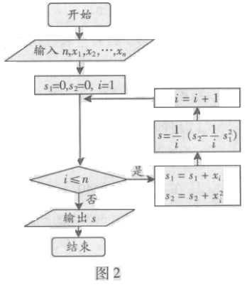
- 函数，的定义域是 ．
10．若向量，，，满足条件，则 ．
11．已知a，b， c分别是△ABC的三个内角A，B，C所对的边，若a=1，b=，A+C=2B，则sinC= ．
12．若圆心在轴上、半径为的圆位于轴左侧，且与直线相切，则圆的方程是 ．
13．某城市缺水问题比较突出，为了制定节水管理办法，对全市居民某年的月均用水量进行了抽样调查，其中位居民的月均用水量分别为 (单位：吨)．根据图2所示的程序框图，若，且，分别为1，，则输出的结果为 ．

- 选做题（14、15题，考生只能从中选做一题）
图3
14．（几何证明选讲选做题）如图3，是半径为的
圆的两条弦，他们相交于AB的中点P，，
，则＝_________．
15．（坐标系与参数方程选做题）在极坐标系（ρ，θ）
（）中，曲线与的交点
的极坐标为______________．

三、解答题：本大题共6小题，满分80分．解答须写出文字说明、证明过程和演算步骤．
16．（本小题满分l4分）
已知函数在时取得最大值4。
（1）求的最小正周期；
（2）求的解析式；
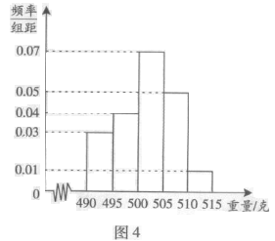
（3）若，求。

17．（本小题满分12分）
某食品厂为了检查一条自动包装流水线的生产情况，随机抽取该流水线上的40件产品作为样本称出它们的重量（单位：克），重量的分组区间为（490,495]，（495,500]，……，（510,515]，由此得到样本的频率分布直方图，如图4所示。
（1）根据频率分布直方图，求重量超过505
克的产品数量。
（2）在上述抽取的40件产品中任取2件，
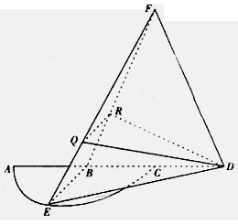
设Y为重量超过505克的产品数量，
求Y的分布列。
（3）从流水线上任取5件产品，求恰有2
件产品合格的重量超过505克的概率。

18．(本小题满分14分)
如图5，是半径为的半圆，为直径，点为的中点，点和点为线段的三等分点，平面外一点满足，。
（1）证明：；
（2已知点为线段上的点，
，，求平面与平面所成二面角的正弦值。
19.（本小题满分12分）
     某营养师要为某个儿童预定午餐和晚餐。已知一个单位的午餐含12个单位的碳水化合物，6个单位的蛋白质和6个单位的维生素；一个单位的晚餐含8个单位的碳水化合物，6个单位的蛋白质和10个单位的维生素。另外，该儿童这两餐需要的营养中至少含64个单位的碳水化合物，42个单位的蛋白质和54个单位的维生素。
如果一个单位的午餐、晚餐的费用分别是2.5元和4元，那么要满足上述的营养要求，并且花费最少，应当为该儿童分别预订多少个单位的午餐和晚餐?

20.（本小题满分14分）
已知双曲线的左、右顶点分别为，点，是双曲线上不同的两个动点。
（1）求直线与交点的轨迹的方程；
（2若过点的两条直线和与轨迹都只有一个交点，且，求的值。

21.(本小题满分14分)
设，是平面直角坐标系上的两点，现定义由点到点的一种折线距离为
对于平面上给定的不同的两点，,
（1）若点是平面上的点，试证明
（2）在平面上是否存在点，同时满足
① ②
若存在，请求出所有符合条件的点，请予以证明。



